贵州百里杜鹃管理区消防救援大队 2024 年度部门决算

二〇二五年八月

目录

第一部分 贵州百里杜鹃管理区消防救援大队概况一、部门职责
二、机构设置

第二部分 贵州百里杜鹃管理区消防救援大队2024年度部门决算表
一、收入支出决算总表
二、收入决算表
三、支出决算表
四、财政拨款收入支出决算总表
五、一般公共预算财政拨款支出决算表
六、一般公共预算财政拨款基本支出决算明细表
七、一般公共预算财政拨款“ 三公”经费支出决算表
八、政府性基金预算财政拨款收入支出决算表
九、 国有资本经营预算财政拨款支出决算表

第三部分 贵州百里杜鹃管理区消防救援大队2024年度部门决算情况说明
一、收入支出决算总体情况说明

二、收入决算情况说明
三、支出决算情况说明
四、财政拨款收入支出决算总体情况说明
五、一般公共预算财政拨款支出决算情况说明
六、一般公共预算财政拨款基本支出决算情况说明
七、一般公共预算财政拨款“ 三公”经费支出决算情况说明
八、机关运行经费支出说明
九、政府采购支出说明
十、 国有资产占用情况说明
十一、预算绩效情况说明

第四部分 名词解释

第一部分贵州百里杜鹃管理区消防救援大队概况

一、 部门职责
贵州百里杜鹃管理区消防救援大队隶属毕节市消防救援支队，依据有关法律法规履行下列职责：
1.承担百里杜鹃管理区综合性消防救援工作，负责指挥调度相关灾害事故救援行动，承担重要会议、大型活动消防安全保卫工作。
2.承担百里杜鹃管理区火灾预防、消防监督执法以及火灾事故调查处理相关工作，依法行使消防安全综合监管职能，推动落实消防安全责任制。
3.参与拟订消防专项规划，参与起草地方性消防法规、规章草案并监督实施。
4. 负责消防救援队伍综合性消防救援预案编制、战术研究和执勤备战、训练演练等工作。
5. 负责消防救援信息化和应急通信建设，承担综合性消防救援行动应急通信保障工作。
6. 负责消防安全宣传教育，组织指导社会消防力量建设。
7. 负责消防应急救援专业队伍规划、建设与调度指挥，参与组织协调动员各类社会救援力量参加救援任务。
8. 负责消防救援队伍建设与管理。
9. 完成毕节市消防救援支队和单位驻地党委政府交办的相关任务。
二、 机构设置
贵州百里杜鹃管理区消防救援大队为中央财政四级预算单位，纳入毕节市消防救援支队 2024 年部门预算编制范围。

第二部分贵州百里杜鹃管理区消防救援大队2024
年度部门决算表

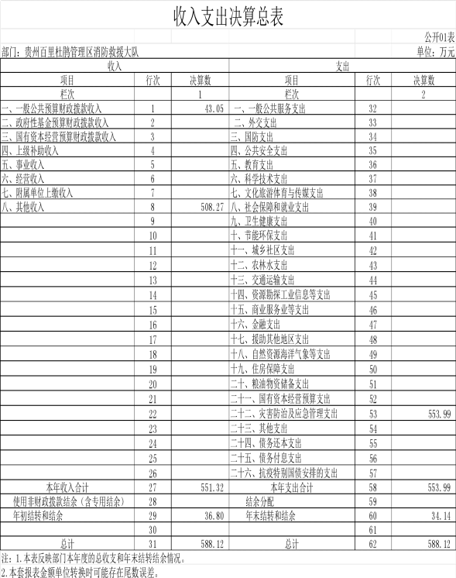

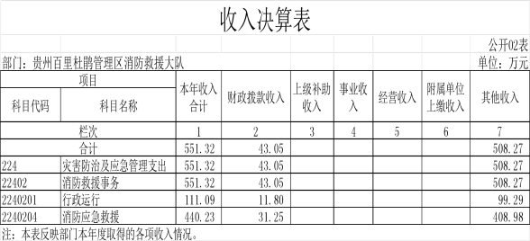

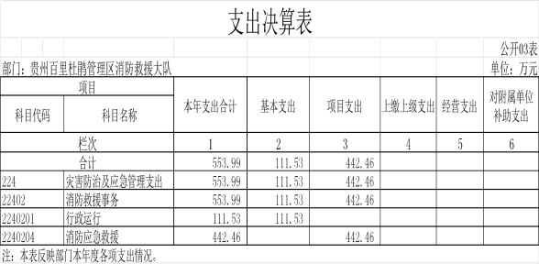

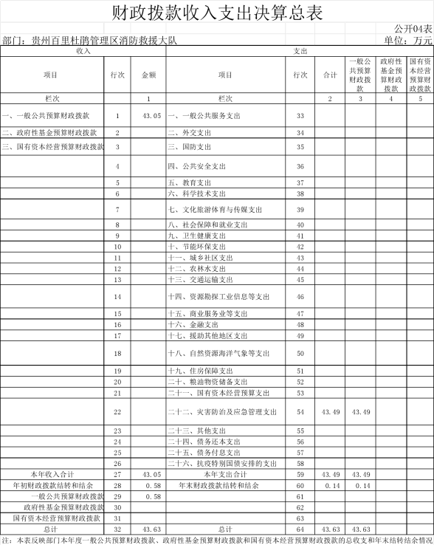

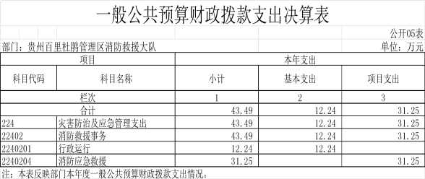

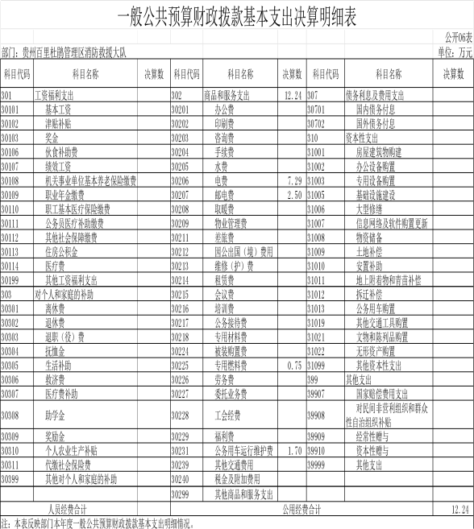

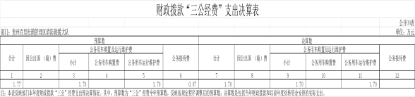

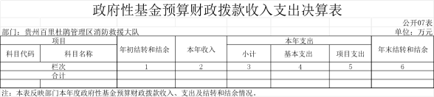

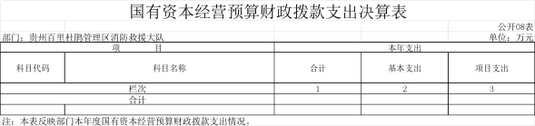

第三部分贵州百里杜鹃管理区消防救援大队2024
年度部门决算情况说明

一、 收入支出决算总体情况说明
2024 年度贵州百里杜鹃管理区消防大队收、支总计 588.12万元，与 2023 年度相比，收、支总计增加 149.84 万元，增加 34. 19% 。主要是 2024 年度其他收入增加，支出相应增加。
图 1：收、支决算总计变动情况
（单位:万元）
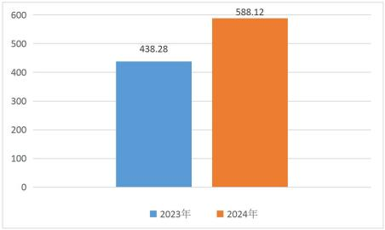
二、 收入决算情况说明
本年收入合计 551.32 万元，其中：财政拨款收入43.05 万元，占 7.81%；其他收入 508.27 万元， 占 92. 19%。
图 2：收入决算
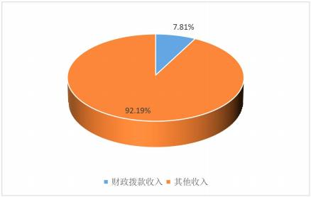

三、 支出决算情况说明
本年支出合计 553.99 万元，其中：基本支出 111.53 万元，占 20. 13%；项 目支出 442.46 万元， 占 79.87%。
图 3：支出决算
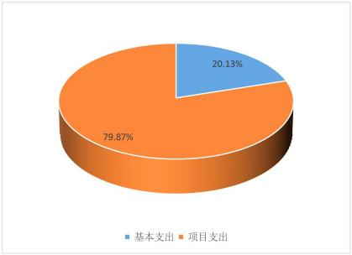
四、财政拨款收入支出决算总体情况说明
2024 年度财政拨款收、支总计43.63 万元。与 2023 年度相比，财政拨款收、支总计减少 3.86 万元，减少 8. 13%，主要是年初财政拨款结转和结余减少 。
图 4 ：财政拨款收、支决算总计变动情况
（单位:万元）
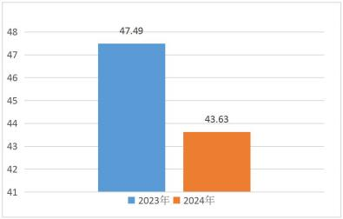

五、 一般公共预算财政拨款支出决算情况说明
（一）财政拨款支出决算总体情况
2024 年度财政拨款支出 43.49 万元， 占本年支出的 7.85%。与 2023 年度相比，财政拨款支出减少 3.42 万元，减少 7.29% ，主要是 2024 年年初财政拨款结转和结余减少。
图 5 ：财政拨款支出决算变动情况
（单位:万元）
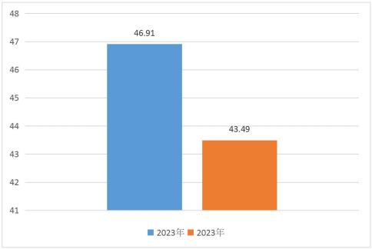
（ 二）财政拨款支出决算结构情况
2024 年度财政拨款支出43.49 万元，主要用于灾害防治及应急管理（类）支出 43.49 万元， 占 100%。
（ 三）财政拨款支出决算具体情况
2024 年度财政拨款支出年初预算为43.63 万元，支出决算为43.49 万元，完成年初预算的 99.68% 。其中：
1. 灾害防治及应急管理（类）消防事务（款）行政运行（项）。

年初预算为 12.38 万元，支出决算为 12.24 万元，完成年初预算的 98.87% 。决算数小于年初预算数的主要原因是公务接待费未使用。
2. 灾害防治及应急管理（类）消防事务（款）消防应急救援（项）。年初预算为 31.25 万元，支出决算为 31.25 万元。完成年初预算的 100%。
六、 一般公共预算财政拨款基本支出决算情况说明
2024 年度财政拨款基本支出12.24 万元，其中公用经费12.24万元，主要包括电费、邮电费、专用燃料费、公务用车运行维护费。
七、 一般公共预算财政拨款“三公”经费支出决算情况说明
（一）“三公”经费财政拨款支出决算总体情况说明
2024 年度“ 三公”经费财政拨款支出预算为 1.77 万元，支出决算为 1.70 万元，完成预算的 96.05% 。决算数小于预算数的主要原因是公务接待费未使用。
（ 二）“三公”经费财政拨款支出决算具体情况说明
1. 因公出国（境）费预算为 0 万元，支出决算为 0 万元，完成预算的0%。
2.公务用车购置及运行费预算为0 万元，支出决算为0 万元，完成预算的0%。
公务用车运行支出决算为 1.70 万元。主要是公务用车燃料费、维修费、过桥过路费、保险费、安全奖励费用等支出。截至2024 年 12 月 31 日，我大队公务用车保有量为4 辆。
3.公务接待费预算为0.07 万元，支出决算为0 万元，完成预算的 0%。

八、机关运行经费支出说明
贵州百里杜鹃管理区消防大队 2024 年度机关运行经费支出12.24 万元， 比 2023 年减少 4.1 万元。主要原因是 2023 年结转经费减少，支出减少。
九、政府采购支出说明
贵州百里杜鹃管理区消防大队 2024 年度政府采购支出总额0 万元，其中：政府采购货物支出0 万元、政府采购工程支出0万元、政府采购服务支出0 万元。
十、 国有资产占用情况说明
截至2024 年 12 月 31 日，消防救援队伍共有车辆 9 辆，其中：主要领导干部用车0 辆、机要通信用车0 辆、应急保障用车4 辆、执法执勤用车0 辆、特种专业技术用车 5 辆、离退休干部用车0 辆、其他用车0 辆，其他用车主要是消防救援业务用车；单价 50 万元以上通用设备0 台（套），单价 100 万元以上专用设备 0 台（套）。
十一 、预算绩效情况说明
（一）预算绩效管理工作开展情况
根据预算绩效管理要求，我大队组织对 2024 年度一般公共预算项目支出全面开展绩效自评，其中，一级项 目 0 个，二级项目 2 个，共涉及资金 542.44 万元， 占一般公共预算项目支出总额的 100%。
（ 二）部门决算中项目绩效自评结果
1．服装护具及伙食补助项目绩效自评综述：根据年初设定的绩效目标，项 目 自评得分为 100 分。项目全年预算数 31.25 万元，执行数为 31.25 万元，完成预算的 100% 。 当年拨付指标全

部完成。项 目绩效目标完成情况：依据人员实力和伙食费补助标准，保障了消防救援人员饮食需要。
2．地方财政项目绩效自评综述：根据年初设定的绩效目标，项 目 自评得分为 100 分。项 目全年预算数 511.19 万元，执行数为 510.50 万元，完成预算的 99.9% 。 当年拨付指标全部完成 ，其他资金指标结余0.69 万元。项 目绩效目标完成情况：项 目实施提升了消防基础设施，进一步增强全区综合应急救援能力，强化了消防救援队伍建设，保障了全区的社会安全，项 目社会效益显著。

项目支出绩效自评表
（2024 年度）

项目名称 |  | 毕节支队百里杜鹃大队伙食补助费
主管部门 |  |  |  |  | 实施单位 | 贵州百里杜鹃管理区消防救援大队
项目资金（万  元） |  |  |  | 年初预算数 | 全年预算数 | 全年执行数 | 分值 | 执行率 |  | 得分
 |  | 年度资金总额： |  | 31.25 | 31.25 | 31.25 | 10.0 | 100% |  | 10
 |  | 其中：财政拨款 |  | 31.25 | 31.25 | 31.25 | -- | 0.0% |  | --
 |  | 上年结转资金 |  | 3.09 | 3.09 | 3.09 | -- | 0.0% |  | --
 |  | 其他资金 |  | 0.00 | 0.00 | 0.00 | -- | 0.0% |  | --
年 度 总 体 目 标 |  | 预期目标 |  |  |  | 实际完成情况
年 度 总 体 目 标 | 伙食费专 | 款专用，计划开支。 |  |  |  | 当年拨付指标全部完成。
 | 一级指标 | 二级指标 | 三级指标 |  | 年度指标值 | 实际完成值 | 分值 | 得分 | 偏差原因分析及改进措施
绩 效 指 标 | 产出指标 | 数量指标 | 29/人/天 |  | ≥100% | 100% | 20.0 | 20.0 | 无
绩 效 指 标 | 产出指标 | 质量指标 | 预算执行率 |  | ≥95% | 100% | 30.0 | 30.0
绩 效 指 标 | 效益指标 | 经济效  益指标 | 伙食标准执行标准率 |  | ≥100% | 100% | 15.0 | 15.0 | 无
绩 效 指 标 | 效益指标 | 经济效  益指标 | 基层消防救援指战员体力显著提高 |  | 显著 | 显著 | 15.0 | 15.0 | 无
绩 效 指 标 | 满意度指标 | 服务对  象满意  度指标 | 指战员满意率 |  | ≥95% | 100% | 10.0 | 10.0 | 无
 |  | 总分 |  |  |  |  | 100.0 | 100
说明：

地方财政安排综合性专项项目绩效自评表
（2024 年度）

项目名称 |  | 地方财政安排综合性专项项目
主管部门 |  | [225] 国家消防救援局 |  |  | 实施单位 | 贵州百里杜鹃管理区消防救援大队
项目资金（万元） |  |  |  | 年初预算数 | 全年预算数 | 全年执行数 | 分值 | 执行率 |  | 得分
 |  | 年度资金总额： |  | 364.02 | 511.19 | 510.50 | 10.0 | 99.9% |  | 10.0
 |  | 其中：财政拨款 |  | 0.00 | 0 | 0.00 | -- | 0.0% |  | --
 |  | 上年结转 |  | 0 | 0 | 0.00 | -- | 0.0% |  | --
 |  | 其他资金 |  | 364.02 | 511.19 | 510.50 | -- | 0.0% |  | --
年 度 总 体 目 标 | 预期目标 |  |  |  |  | 实际完成情况
年 度 总 体 目 标 | 合理科学安排资金，严格按照预算安排支出，遵循财经纪律与地方财政经费管理规定，将经费合理规划，合理利用。 |  |  |  |  | 当年拨付指标全部完成
绩 效 指 标 | 一级指标 | 二级指标 | 三级指标 |  | 年度指标值 | 实际完成值 | 分值 | 得分 | 偏差原因分析及  改进措施
绩 效 指 标 | 产出指标 | 质量指标 | 采购类质量 |  | ≥95% | 100.00% | 20 | 20.0 | 货比三家提  高采购质量
绩 效 指 标 | 产出指标 | 质量指标 | 预算执行率 |  | ≥90% | 100.00% | 30 | 30.0
绩 效 指 标 | 效益指标 | 经济效益指标 | 基层消防救援指战员体力显著提高 |  | 显著 | 显著 | 20 | 20.0 | 无
绩 效 指 标 | 效益指标 | 社会效益指标 | 保持消防救援人员充沛体力投入工作 |  | 显著 | 显著 | 10 | 10.0 | 无
绩 效 指 标 | 满意度指标 | 服务对象满意度指标 | 指战员满意率 |  | ≥95% | 100.00% | 10 | 10.0 | 无
 | 满意度指标 | 服务对象满意度指标 | 总分 |  |  |  | 100 | 100.0
说明：

第四部分名词解释

（ 一）一般公共预算财政拨款收入：指中央财政当年拨付的资金。
（二）其他收入：指除上述“ 一般公共预算财政拨款收入”、 “ 事业收入” 、“ 事业单位经营收入” 等以外的收入。
（三）使用非财政拨款结余：指事业单位使用以前年度积累的非财政拨款结余弥补当年收支差额的金额。
（ 四）年初结转和结余：指单位以前年度尚未完成、结转到本年按有关规定继续使用的资金。
（五）灾害防治及应急管理支出（ 类）消防事务（款）行政运行（项）：指贵州百里杜鹃管理区消防救援大队用于保障机构正常运行、开展 日常工作的基本支出。
（ 六）灾害防治及应急管理支出（ 类）消防事务（款） 消防应急救援（项）：指贵州百里杜鹃管理区消防救援大队开展消防应急救援方面的支出。
（七）年末结转和结余：指单位本年度或以前年度预算安排、因客观条件发生变化未全部执行或未执行，结转到以后年度继续使用的资金，或项 目 已完成等产生的结余资金。
（八）基本支出：指为保障机构正常运转、完成 日常工作任务而发生的人员支出和公用支出。
（九）项目支出：指在基本支出之外为完成特定行政任务和事业发展目标所发生的支出。
（十）“三公”经费：纳入中央财政预决算管理的“ 三公”经费，是指中央部门用财政拨款安排的因公出国（境）费、公务用车购置及运行费和公务接待费。其中，因公出国（境）费反映单位公务出国（境）的国际旅费、国外城市间交通费、住宿费、伙食费、

培训费、公杂费等支出；公务用车购置及运行费反映单位公务用车车辆购置支出（含车辆购置税）及租用费、燃料费、维修费、过路过桥费、保险费、安全奖励费用等支出；公务接待费反映单位按规定开支的各类公务接待（含外宾接待）支出。
（十一）机关运行经费：为保障行政单位（包括参照公务员法管理事业单位）运行用于购买货物和服务的各项资金，包括办公及印刷费、邮电费、差旅费、会议费、福利费、 日常维修费、专用材料及一般设备购置费、办公用房水电费、办公用房取暖费、办公用房物业管理费、公务用车运行维护费以及其他费用。

